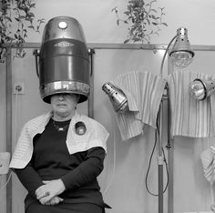

thema de kapper

OPVULMOMENTEN
*thematisch in te vullen

concept presentatie: de ‘spelmonstertjes’
De ‘spelmonstertjes’ hebben allerlei leuke spelletjes in hun ‘monstermond’. Je geeft ze een lekker ‘snoepje’ en dan geven zij met plezier een spelletje in de plaats.
Hoe kwam ik op het idee?
Bij gebrek aan het klassieke kastje met schuifjes, het ‘kastje van tussendoor’, werd ik uitgedaagd om ‘out of the box’ te denken, zoals dat heet. Ik had al verschillende dagen mijn hoofd daarover gebroken. Graag wil ik – als het enigszins kan en lukt – een beetje origineel uit de hoek komen. Toen ik op het punt stond om toch naar de klassiek doos te grijpen, kreeg ik van een vriendin de vraag of ik – als toekomstige kleuterjuf – iets kon doen met lege doosjes van VHS videobanden. In eerste instantie wimpelde ik haar voorstel af, maar al snel bedacht ik me. Eens de hoezen voor me op tafel lagen, kreeg ik een ingeving. De ingeving van de ‘spelmonstertjes’.
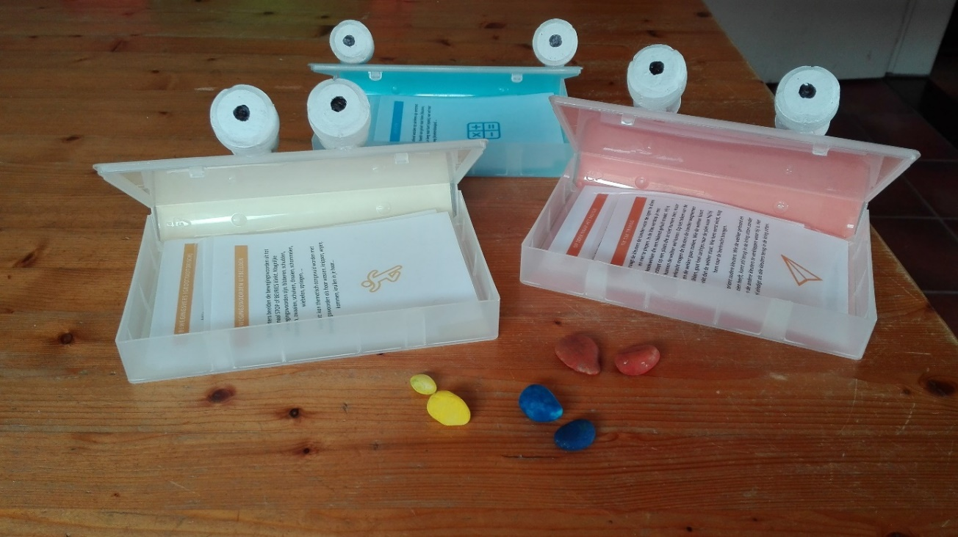

Uit welk materiaal bestaat het?
Zes VHS-hoes-monstertjes vertegenwoordigen zes verschillende ontwikkelingsdomeinen. In een latere fase kan is steeds monsters bijmaken of de kleur van het monster veranderen. In de hoes is namelijk simpelweg een gekleurd papier gestoken om de indeling in de verschillende domeinen aan te geven. Ik koos ervoor om de kleuren van het ZILL te benaderen. In elk monstertje bevinden zich gelamineerde (omwille van duurzaamheid) spelkaarten. Op iedere kaart is een spel/opdracht omschreven dat het welbepaald ontwikkelingsdomein stimuleert. Indien bijkomend materiaal nodig is, zit dit eveneens (indien mogelijk) in de doosjes.
Daarnaast is er een zakje met geschilderde stenen (met dank aan mijn 9-jarige zoon die zijn oude stenencollectie heeft gedoneerd én geschilderd). Dit zijn de ‘snoepjes’ voor de monsters. De kleuren van de snoepjes zijn gelijk aan de kleuren van de monsters.
Hoe werkt het?
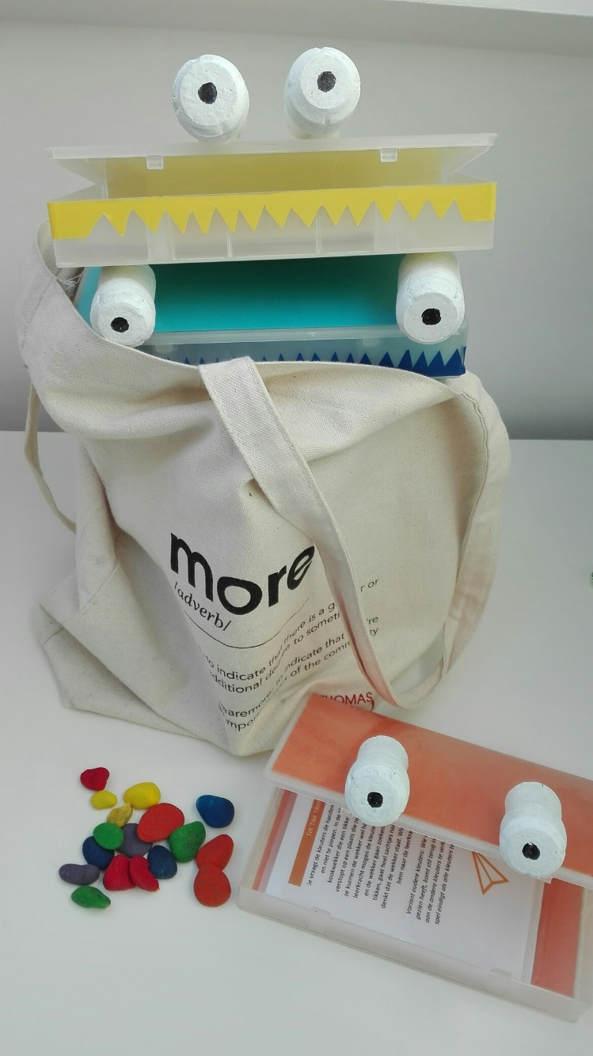
Als er even tijd is voor een extra spelletje, worden de zes monstertjes in de kring geplaatst. Het gele monster zorgt voor motorische spelletjes, het blauwe voor cognitieve spelletjes (taal, wiskunde initiatie), het rode voor socio-emotionele spelletjes, het oranje voor zintuiglijke spelletjes, het groene voor muzische spelletjes en het paarse zorgt voor spelletjes rond verbondenheid en stiltebeleving. De doosjes worden geopend en zo kijken zes hongerige ‘spelmonstertjes’ de kleuters aan. Een kleuter naar keuze bv. de helper van de dag, mag uit de ‘snoepzak’ een ‘snoepje’ grabbelen. Eens er een snoepje gekozen is, kan dezelfde of een andere kleuter de kleur benoemen en het bijpassende monstertje zoeken. Vervolgens gaan we héél voorzichtig het snoepje in de bek van het juiste monstertje leggen. Dan is het ‘spelmonster’ blij en zal hij met plezier ons een spelletje geven. Een dappere kleuter mag het spelkaartje uit de bek van het ‘spelmonster’ halen.
Kansen
De leerkracht kan zelf bepalen welke kleuren stenen in de ‘snoepzak’ worden gestoken en ook welke opdrachtenkaartjes in de monstertjes worden gestoken rekening houdend met de specifieke behoeften van de klasgroep en kan zo de ‘keuze’ beïnvloeden. Zo kan er ook steeds extra spelaanbod op maat van de groep worden bijgemaakt. Voor deze opdracht heb ik ervoor gekozen om de opvulmomenten af te stemmen op de beoogde stageklas, 3-jarigen in de Berenklas van Spijker Hoogstraten.
De ‘spelmonsters’ op zich kunnen ook bij oudere kleuters gebruikt worden. Enkel de spelkaarten dienen dan te worden aangepast aan de juiste leeftijd.

motorische ontwikkeling

1/ Bewegingsvers (grootmotorisch)
Mijn armen gaan omhoog omlaag
Eerste heel snel, dan heel traag,
Ook heel hoog, daarna heel laag,
Nu leg ik ze rustig neer
Tot de volgende keer.

2/ Vingervers (kleinmotorisch)
Vijf vingertjes zijn heel moe
En slapen met hun oogjes toe.
Totdat de zon met warme stralen
De vingertjes uit hun slaap komt halen.
De duim wordt wakker
En wekt zijn makker.
De wijsvingers is boos
Hij sliep nog als een roos.
De middelvinger staat op
Met een slaperige kop.
De ringvinger doet kwiek
Zijn ochtendgymnastiek.
‘Ik ook’, zegt pinkje pink
En voelt zich erg flink.
De vingers roepen dan in koor:
‘Dag zon, blijven schijnen hoor!’

3/ Bewegingswoorden uitbeelden*
De kleuters beelden de bewegingswoorden uit tot signaal STOP of BEVRIES klinkt. Mogelijke bewegingswoorden zijn: bibberen, schudden, stampen, zwaaien, schuiven, draaien, schommelen, wiebelen, springen, … De bewegingen kunnen uitgevoerd worden met het hele lichaam of met een lichaamsdeel. De leerkracht kan 1 kleuter het laten voordoen of alle kleuters vrij laten bewegen. De kleuters kunnen ook zelf nog voorstellen doen naar nieuwe bewegingswoorden.
Variant: kan thematisch aangevuld worden met bewegingswoorden als haar wassen, knippen, vegen, …

4/ Houdingen Jules nadoen
Al de kleuters staan recht en kijken naar de leerkracht. De leerkracht haalt van achter haar rug een prent van Jules. De kleuters doen de houding na. Als alle kleuters in de houding staan, zegt de juf met een versje ‘wiebel, wiebel weer, dit doen we nog een keer’.
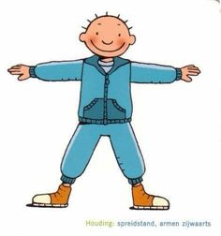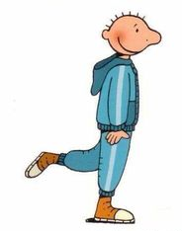

zintuiglijke ontwikkeling

5/ kat in de zak*
De juf steekt een vijftal voorwerpen (al dan niet thematisch) in de voelzak. De voelzak wordt doorgegeven met muziek in de kring. Wanneer het liedje stopt, mag de kleuter die op dat moment de zak heeft voelen en raden wat er in de zak zit.
Variant: meer voorwerpen of tussen de thematische voorwerpen eentje dat er totaal niet in thuis hoort of in plaats van in de zak te voelen, enkel de buitenkant betasten en zo proberen raden.
Themavariant: een kam, borstel, klem, kleine haardroger, handdoekje in een voelzak.

6/ op zoek naar het muisje
De kleuters zitten in een kring. De leerkracht duidt een ‘poes’ aan die even achter de kast gaat staan. De leerkracht duidt een kleuter aan in de kring die een pluchen muisjes in zijn kleding mag verstoppen. Het muisje moet gedeeltelijk zichtbaar blijven (erg zichtbaar of minder zichtbaar gelang de leeftijd van de kleuters). De poes wordt teruggeroepen en probeert te ontdekken bij wie het muisje verstopt zit.
Variant: Met eender welke (al dan niet thematische) voorwerpen of zelfs een belletje (in dat geval mag de kleuter bij wie het verstopt is niet bewegen)

7/ tik, tak, triiiiing
Je vraagt de kleuters de handen voor de ogen te doen en niet te piepen. In de klas verstop je een kookwekker die een tikkend geluid maakt. Hij is verstopt op een plaats die ze niet kunnen zien, maar ze kunnen de wekker wel horen. Op het teken van de leerkracht mogen de kleuters de handen wegnemen en de wekker gaan zoeken. Wie de wekker hoort tikken, gaat heel zachtjes naar de plek waar hij/zij denkt dat de wekker staat. Wie hem eerst vindt, mag hem naar de leerkracht brengen.
Variant oudere kleuters: Wie de wekker gehoord en gezien heeft, komt stil terug in de kring zitten zonder aan de andere kleuters te verklappen waar hij is. Het spel eindigt als alle kleuters terug in de kring zitten.

8/ kleurenspelletje
Een kleuter rolt met de kleurendobbelsteen. Is het rood? Op de tonen van het liedje Rood, rood. Ik heb geen rood. Ik moet nog rood gaan zoeken. Hier in alle hoeken gaan enkele kleuters op zoek in de klas naar iets rood. We verzamelen ze in de kring en we bekijken ze samen. Als we ze terug op hun plaats hebben gelegd, doen we het nog een keer.
Variant: in plaats van kleuren kan je voor oudere kleuters later ook vormen of materiaalkenmerken kiezen.

wiskundige initiatie

9/ Sorteren*
Als er even over is kunnen we oefenen op sorteren op gemeenschappelijk kenmerk. Bijvoorbeeld jongens-meisjes, broek-rok, (doorsorteren) korte broek – lange broek, kort haar – lang haar …
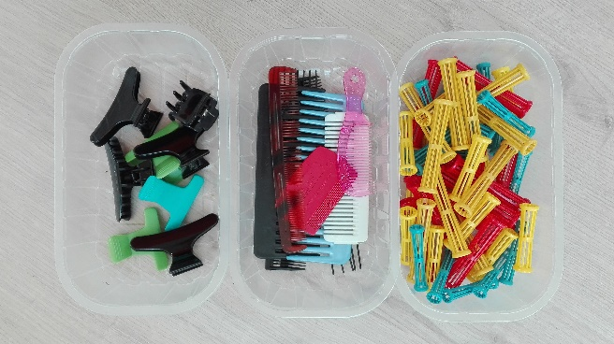
*Themavariant: een mand met kappersmateriaal wordt midden in de kring gezet en we gaan samen groepjes maken (per kleur, per soort) volgens één gemeenschappelijk kenmerk. We kunnen ook oefenen op kenmerken combineren.

10/ Seriëren
Ook kan er geoefend worden op seriëren op concreet niveau. Bijvoorbeeld van groot naar klein (kleuters, schoenen, …) van lang naar kort (sjaals), van vol naar leeg (koekendoosjes) …

taalontwikkeling

11/ rijmen: mix en koppel
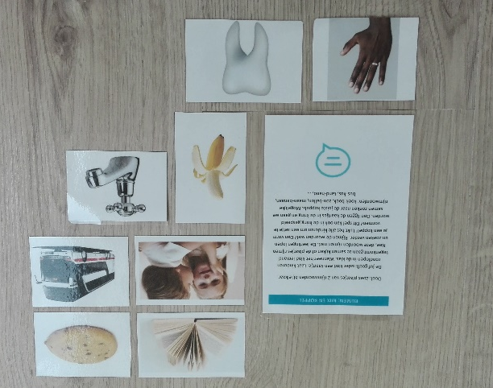
Doel: Zoek plaatjes van 2 rijmwoorden bij elkaar. De juf geeft ieder kind een kaartje. Laat kinderen rondlopen in de klas. Wanneer het kind iemand tegenkomt gaan ze samen kijken of de plaatjes rijmen. Nee, deze woorden rijmen niet. De leerlingen lopen en zoeken verder. Rijmen de woorden wel? Dan vorm je een koppel! Lukt het alle kinderen om een setje te vormen? Dit spel kan ook in de kring gespeeld worden. Dan liggen de kaartjes in de kring en gaan we samen zoeken naar de juiste koppels. Mogelijke rijmwoorden: koek-boek, zon-ballon, maan-banaan, bus-kus, tand-hand, …

12/ klankspelletje
Ik leg een aantal voorwerpen klaar in de kring. Ik zeg een woord in losse klanken, zoals k-a-m. De kinderen moeten raden om welk voorwerp het gaat. Voorbeelden van( thematische) materialen die je klaar kunt leggen: kam, pop, jas, pen, etc.

sociaal - emotionele ontwikkeling

13/ emotiekaarten
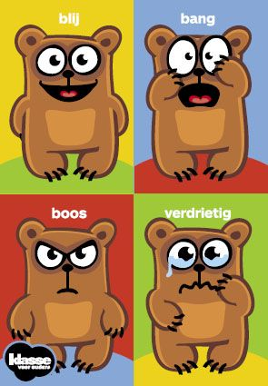
De juf toont een kaartje van de beer en de kleuters doen met hun gezichtsuitdrukking de beer na: blij, bang, boos, verdrietig.

14/ groetjes
De kleuters dansen op een pittig muziekje. De leerkracht danst actief mee. Zolang de muziek speelt, danst iedereen kris kras door elkaar. Stopt de muziek, dan probeer je zoveel mogelijk kleuters te groeten. De kleuters kunnen zelf suggesties geven: een hand geven, een buiging, een hoofdknikje, omhelzing, neuze-neuze, voeten tegen voeten van partner, …

15/ daar zat een klein kaboutertje
Alle kleuters staan recht in de kring. Eén kleuter gaan in het midden van de kring zitten en doet alsof hij/zij verdrietig is. We zingen samen het liedje “Daar zat een klein kaboutertje”. Op de tekst “kies een vriendje in de kring die met je dansen wil”, kiest het kaboutertje een vriendje om mee te dansen. Het muzikaal verhaaltje herhaalt zich tot er verschillende kleuters in de kring zitten. We zingen dan ook verder: “Daar zaten twee kaboutertjes …” enzovoort.
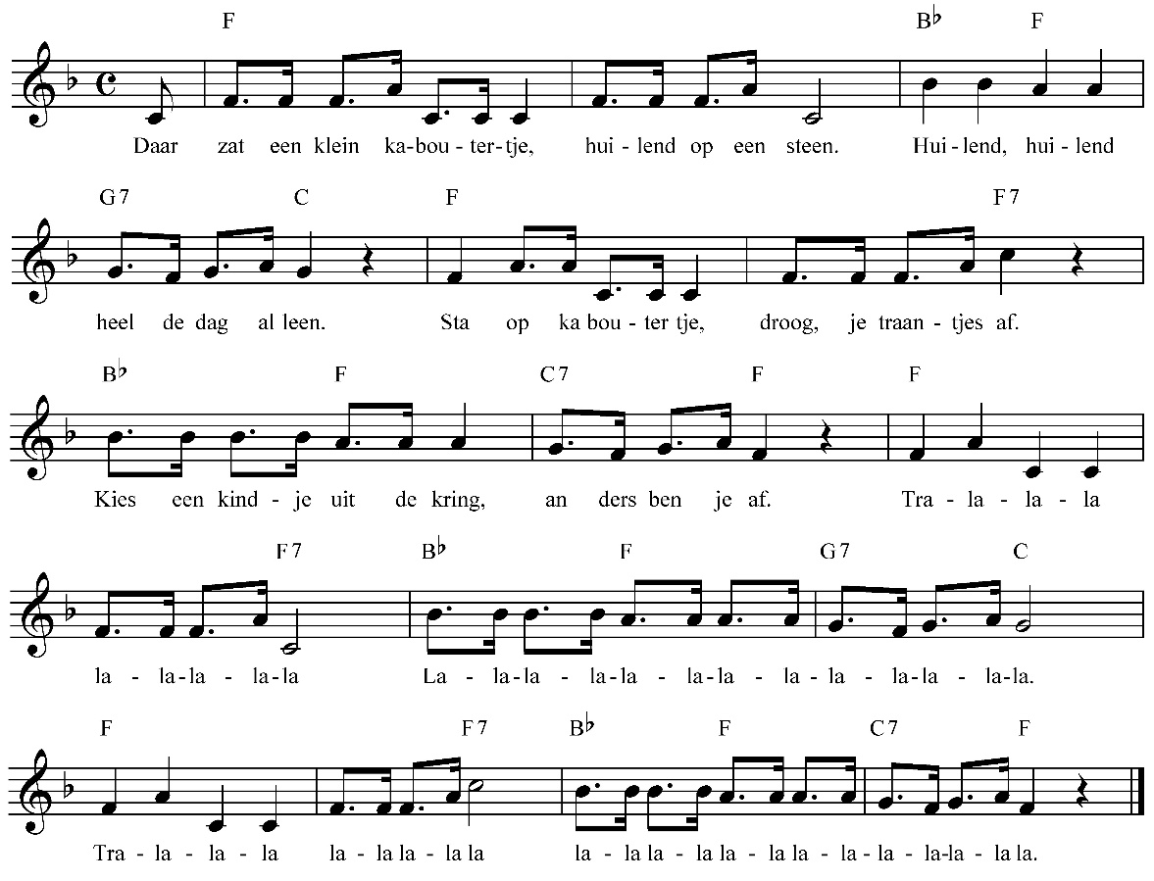

godsdienstige ontwikkeling

16/ massageversje: haar wassen*
Onderlinge kindmassage of zelfmassage draagt bij tot de verbondenheid met zichzelf en met de ander. De kleuters doen de massage bij zichzelf of met een andere kleuter. In dit laatste geval kan je nadien gewoon omwisselen.
Shampoo hier
Shampoo daar
En dan rondjes draaien in het haar
Dan goed spoelen
Psssssss
Ik ben klaar!

17/ geluid in de ruimte - mindfulness voor kinderen
De kinderen zitten in de kring. In het midden van de kring ligt een grote steen of een ander voorwerp. Dit is de ‘richtsteen’ of ‘aandachtsteen’ of een ander voorwerp waar de kinderen hun aandacht naar toe richten. De kinderen richten hun aandacht op deze steen terwijl ze hun handen op hun buik leggen en hun ademhaling voelen. Vervolgens zeg je de volgende zin: ‘Adem met je handen op je buik, kijk naar de richtsteen en luister naar het geluid.’ Dan laat je de triangel klinken. De kinderen steken hun hand op wanneer het geluid volgens hen is uitgestorven.

18/ kinderyoga-avontuur
De kleuters kiezen drie kaarten uit de stapel Kinderyogakaarten van Helen Purperhart en met die drie kaarten maken we een ‘geïmproviseerd’ avontuur waarbij we die drie dieren onderweg tegen komen. Op die manier is het trekken van de kinderyoga als tussendoortje steeds iets anders en blijft het spannend.
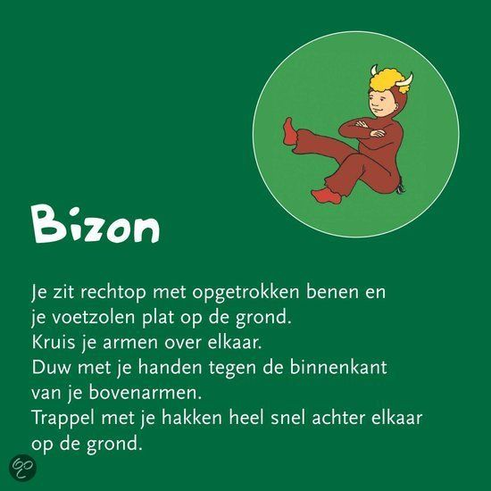
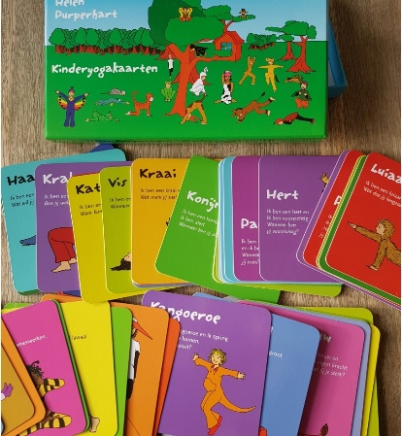
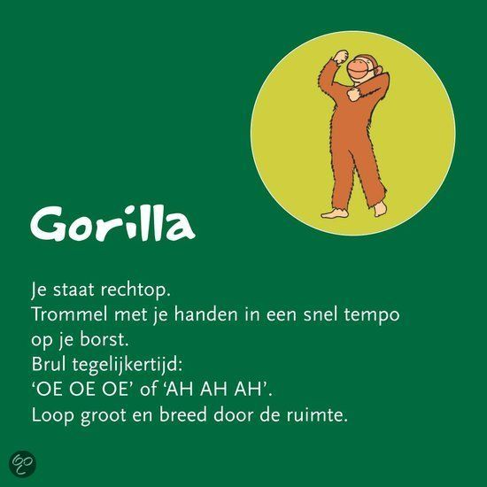

19/ stiltespel
De kleuters krijgen opdrachten om zo stil mogelijk uit te voeren. Ook de kinderen die niet aan de beurt zijn proberen zo stil mogelijk te zijn zodat zij kunnen horen of de kleuter in actie stil genoeg is. Voorbeelden van opdrachten:
- Ergens naartoe lopen
- Iets op pakken en weer neerzetten
- Gaan staan en weer gaan zitten
- De kast openen en weer dicht doen
- Enzovoort

muzische ontwikkeling

20/ Duimpiano
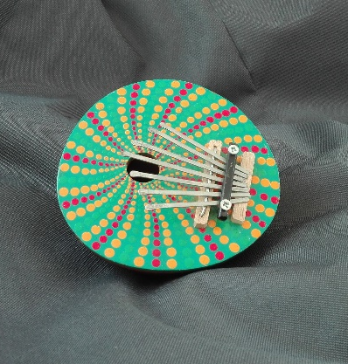
De kinderen zitten in de kring. De leerkracht speelt zachtjes op de duimpiano. De kinderen genieten van de klanken. De duimpiano gaat dan van kind naar kind. De kleuter mag vrij spelen op de duimpiano.

21/ LIEDJE KROKODIL MET GEBAREN
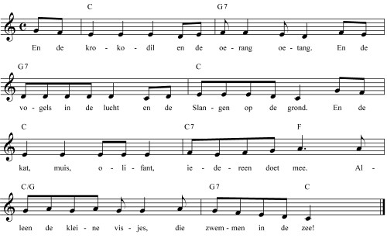
Lievelingsliedje van de Berenklas! Door samen het liedje te zingen wordt gewerkt aan de muzische en motorische component en zeker ook aan het gevoel van verbondenheid.

22/ themalied de kapper*
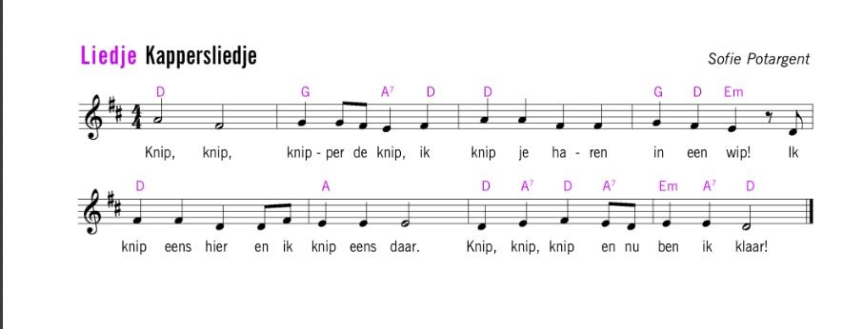
Eigen tekstvarianten over kappersmateriaal:
2/ Kam - kammen
Kam, kam, kammer de kam, ik kam je haar zo goed ik kan!
Ik kam eens hier en ik kam eens daar. Kam, kam, kam en nu ben ik klaar
3/ Wassen
Was, was, wasser de was, ik was je haren in de klas!
Ik was eens hier, en ik was eens daar. Was, was, was en nu ben ik klaar!
4/ Waterspuit – haar natmaken
Spuit, spuit, spuiterdespuit, ik spuit en er komt water uit.
Ik spuit eens hier en ik spuit eens daar. Spuit, spuit, spuit en nu ben ik klaar.
Mogelijkheden: zingen (met handgebaren), met mondgeluiden, met zelfgemaakte instrumenten (bv. kam + stokje = rasp)

23/ sPELEN MET ‘klinkende’ materialen*
Als we de bak met het kappersmateriaal in het midden van de kring zetten, zullen we merken dat daar ook voorwerpen tussen zitten waar we muziek mee kunnen maken. Bv. kammen kan je over ‘ritsen’, krulspelden in een doosje ‘rammelen’, klemmen kunnen ‘kleppen’, op andere voorwerpen kan je ‘tikken’ enzovoort. We kunnen samen een kappersorkest maken.

24/ liedje hier komt de rups + afvalspelletje
We zingen het liedje ‘Hier komt de rups’ en lopen in een treintje door de klas. De kleuters doen een vegende beweging met hun voeten op ‘veeg je poten af’. De juf dramatiseert dat ze een toverstok heeft en de tovenaar is. Op het einde van de eerste strofe valt de rups van haar stokje af en ‘vallen’ ook de kleuters op de grond waarna we weer verder gaan. Wanneer op het einde gezongen wordt ‘en de kop die valt er af’ sluit het eerste kind weer achteraan aan enzovoort.
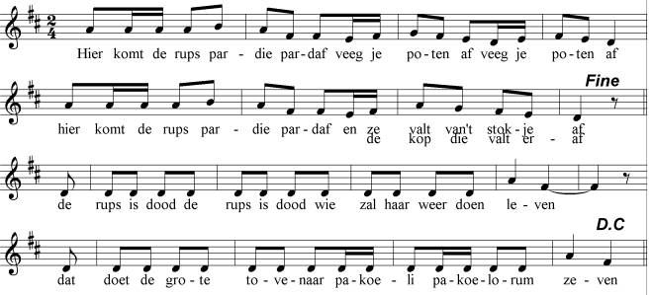

25/ Dierengeluiden
Gebaseerd op het concept van MOVES waarbij houten schijfjes houdingen bevatten die achtereenvolgens worden uitgevoerd, kan je ook kaartjes of houten schijfjes hebben met dieren op. Zo wordt het een geluiden spel. De eerste kleuter trekt een kaartje bv. de ezel. We maken het geluid van de ezel. Dan wordt er een tweede kaartje genomen bv. de kip. Nu maken we achtereenvolgens het geluid van de ezel en de kip. De rij kan zo aangepast worden aan het niveau van de klasgroep, maar met enkele kaartjes achter elkaar, krijg je al snel een dierenorkest.

26/ bewegen met de handtrom
De kleuters lopen, rennen, huppelen, springen onder begeleiding van de handtrom.
Zachte trom = stil stappen / Harde trom = stevig stappen / Trage trom = als een slak / Snelle trom = als een paard
Variant: combineren zacht/traag, zacht/snel, hard/traag, hard/snel

